Όνομα:____________________________________________________ Ημερομηνία:_______/_______/_____________ Γράφω στα κενά το γράμμα που λείπει

Φ Θ Ι Ν Ο Π Ω Ρ Ο
Φ Θ _ Ν Ο Π Ω Ρ Ο

Ο Μ Π Ρ Ε Λ Α
_ Μ Π Ρ Ε Λ Α

Ξ Ε Ρ Α Φ Υ Λ Λ Α
Ξ Ε Ρ _ Φ Υ Λ _ Α
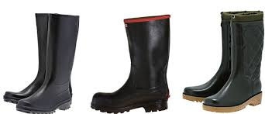
Γ Α Λ Ο Τ Σ Ε Σ
_ Α Λ Ο Τ Σ Ε Σ

Σ Υ Ν Ν Ε Φ Α
Σ Υ Ν Ν _ Φ Α

Α Ε Ρ Α Σ
Α _ Ρ Α Σ
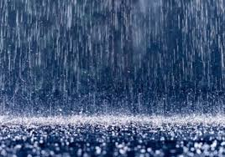
Β Ρ Ο Χ Η
Β Ρ Ο _ Η

